УО «Белорусский государственный университет информатики и радиоэлектроники»

Кафедра ПОИТ

Отчет по лабораторной работе №6.1

по предмету «Основы алгоритмизации и программирования»

Вариант 18

Выполнил:

Машевский Д.В

Студент гр. 351003

Проверил:

Данилова Г. В.

Минск 2024

**Код на Delphi:**

**Unit Unit6Laba61;**

Interface

Uses

Winapi.Windows,

Winapi.Messages,

System.SysUtils,

System.Variants,

System.Classes,

Vcl.Graphics,

Vcl.Controls,

Vcl.Forms,

Vcl.Dialogs,

Vcl.ExtCtrls,

Vcl.Imaging.Jpeg,

Vcl.Imaging.Pngimage,

Math,mmsystem,

Vcl.StdCtrls, Vcl.Menus, Vcl.Imaging.GIFImg, Vcl.MPlayer;

Type

TMainFireForm = Class(TForm)

FireTimer: TTimer;

MainTimer: TTimer;

GayTimer: TTimer;

Gun: TImage;

Bullet: TImage;

Target: TImage;

Wall: TImage;

Svofard: TImage;

LabelSpeedBullet: TLabel;

LabelFactsSpeedBullet: TLabel;

Explosion: TImage;

TimerGif: TTimer;

TargetVisibilityTimer: TTimer;

MainMenuGame: TMainMenu;

Instruction: TMenuItem;

Developer: TMenuItem;

MediaPlayer: TMediaPlayer;

Procedure FormCreate(Sender: TObject);

Procedure FormKeyDown(Sender: TObject; Var Key: Word; Shift: TShiftState);

Procedure GunFire(Sender: TObject);

Procedure GayTimerTimer(Sender: TObject);

Procedure FireTimerTimer(Sender: TObject);

Procedure ExplodeWall(Sender: TObject);

Procedure MainTimerTimer(Sender: TObject);

Procedure ExplodeTarget(Sender: TObject);

Procedure TimerGifTimer(Sender: TObject);

Procedure TargetVisibilityTimerTimer(Sender: TObject);

procedure InstructionClick(Sender: TObject);

procedure DeveloperClick(Sender: TObject);

Private

{ Private declarations }

Public

{ Public declarations }

End;

Var

MainFireForm: TMainFireForm;

WallSpeed: Integer;

BulletSpeed: Integer;

IsBulletFire: Boolean;

Implementation

{$R *.dfm}

Procedure TMainFireForm.FormKeyDown(Sender: TObject; Var Key: Word; Shift: TShiftState);

Begin

If (Key = VK_UP) or (Key = Ord('W')) Then

Gun.Top := Math.Max(Gun.Top - 10, 0)

Else If (Key = VK_DOWN) or (Key = Ord('S')) Then

Gun.Top := Math.Min(Gun.Top + 10, ClientHeight - Gun.Height)

Else If Key = VK_RETURN Then

Begin

If Not IsBulletFire Then

GunFire(Sender);

End

Else If Key In [Ord('1') .. Ord('9')] Then

Begin

If Not IsBulletFire Then

Begin

BulletSpeed := (Key - Ord('0')) * 10;

LabelFactsSpeedBullet.Caption := IntToStr(BulletSpeed Div 10);

End;

End;

End;

Procedure TMainFireForm.GayTimerTimer(Sender: TObject);

Begin

Wall.Top := Wall.Top - WallSpeed;

If Wall.Top + Wall.Height < 0 Then

Begin

WallSpeed := RandomRange(4, 15);

Wall.Top := ClientHeight;

End;

End;

Procedure TMainFireForm.GunFire(Sender: TObject);

Begin

IsBulletFire := True;

Bullet.Left := Gun.Left + Gun.Width;

Bullet.Top := Gun.Top + (Gun.Height - Bullet.Height) Div 2;

Bullet.Visible := True;

FireTimer.Enabled := True;

End;

procedure TMainFireForm.InstructionClick(Sender: TObject);

Var

MessageBoxCaption: String;

MessageBoxText: String;

IsMessageShow: Boolean;

Begin

IsMessageShow := False;

if not IsMessageShow then

Begin

IsMessageShow := True;

MessageBoxCaption := 'Инструкция';

MessageBoxText :=

'1) Скорость выстрела можно изменять при нажатии на клавиши цифр.'#10'2)

Чтобы произвести выстрел, нажмите Enter.'#10'3) Чтобы передвигать

оружие вверх и вниз, используйте клавиши ↑ и ↓, а так же W и S';

MessageBox(Handle, PChar(MessageBoxText),

PChar(MessageBoxCaption), MB_OK);

End;

IsMessageShow := False;

end;

Procedure TMainFireForm.FireTimerTimer(Sender: TObject);

Begin

If IsBulletFire Then

Begin

Bullet.Left := Bullet.Left + BulletSpeed;

If Bullet.Left > ClientWidth Then

Begin

IsBulletFire := False;

Bullet.Visible := False;

End

Else

If Bullet.BoundsRect.IntersectsWith(Wall.BoundsRect) Then

ExplodeWall(Sender);

If Bullet.BoundsRect.IntersectsWith(Target.BoundsRect) Then

ExplodeTarget(Sender);

End;

End;

Procedure TMainFireForm.MainTimerTimer(Sender: TObject);

Begin

Explosion.Visible := False;

MainTimer.Enabled := False;

(Explosion.Picture.Graphic As TGIFImage).Animate := False;

IsBulletFire := False;

Bullet.Visible := False;

FireTimer.Enabled := True;

End;

Procedure TMainFireForm.TimerGifTimer(Sender: TObject);

Begin

Svofard.SendToBack;

(Svofard.Picture.Graphic As TGIFImage).Animate := True;

End;

Procedure TMainFireForm.TargetVisibilityTimerTimer(Sender: TObject);

Begin

If Target.Visible Then

Begin

Target.Visible := False;

Target.Left := ClientWidth - Target.Width - RandomRange(10, 100);

Target.Top := RandomRange(10, ClientHeight - Target.Height - 10);

End

Else

Target.Visible := True;

End;

Procedure TMainFireForm.ExplodeWall(Sender: TObject);

Begin

Explosion.Left := Wall.Left + (Wall.Width - Explosion.Width) Div 2;

Explosion.Top := Wall.Top + (Wall.Height - Explosion.Height) Div 2;

Explosion.Visible := True;

(Explosion.Picture.Graphic As TGIFImage).Animate := True;

MainTimer.Enabled := True;

GayTimer.Enabled := True;

FireTimer.Enabled := False;

MediaPlayer.FileName := 'C:\Users\Даниил\Downloads\pukane-4.wav';

MediaPlayer.Open;

MediaPlayer.Play;

End;

procedure TMainFireForm.DeveloperClick(Sender: TObject);

Var

MessageBoxCaption: String;

MessageBoxText: String;

IsMessageShow: Boolean;

Begin

IsMessageShow := False;

if not IsMessageShow then

Begin

IsMessageShow := True;

MessageBoxCaption := 'О разработчике';

MessageBoxText :=

'Машевский Даниил Витальевич, группа 351003, Лабораторная

№6.1.'#10''#10'Задача:'#10'Произвести анимацию выстрела из оружия в мишень

с движущимся препятствием, в виде стены';

MessageBox(Handle, PChar(MessageBoxText),

PChar(MessageBoxCaption), MB_OK);

End;

IsMessageShow := False;

end;

Procedure TMainFireForm.ExplodeTarget(Sender: TObject);

Begin

Explosion.Left := Target.Left + (Target.Width - Explosion.Width) Div 2;

Explosion.Top := Target.Top + (Target.Height - Explosion.Height) Div 2;

Explosion.Visible := True;

(Explosion.Picture.Graphic As TGIFImage).Animate := True;

MainTimer.Enabled := True;

GayTimer.Enabled := True;

FireTimer.Enabled := False;

MediaPlayer.FileName := 'C:\Users\Даниил\Desktop\8\Мое-видео.wav';

MediaPlayer.Open;

MediaPlayer.Play;

Wall.Height := RandomRange(50, 200);

End;

Procedure TMainFireForm.FormCreate(Sender: TObject);

Begin

Randomize;

TimerGif.Enabled := True;

TargetVisibilityTimer.Interval := 3000;

TargetVisibilityTimer.Enabled := True;

WallSpeed := RandomRange(4, 15);

BulletSpeed := 10;

IsBulletFire := False;

Gun.Left := 0;

Gun.Top := (ClientHeight - Gun.Height) Div 2;

Svofard.SendToBack;

(Svofard.Picture.Graphic As TGIFImage).Animate := True;

Wall.Left := 430;

Wall.Top := ClientHeight;

End;

End.

**Скриншоты:**

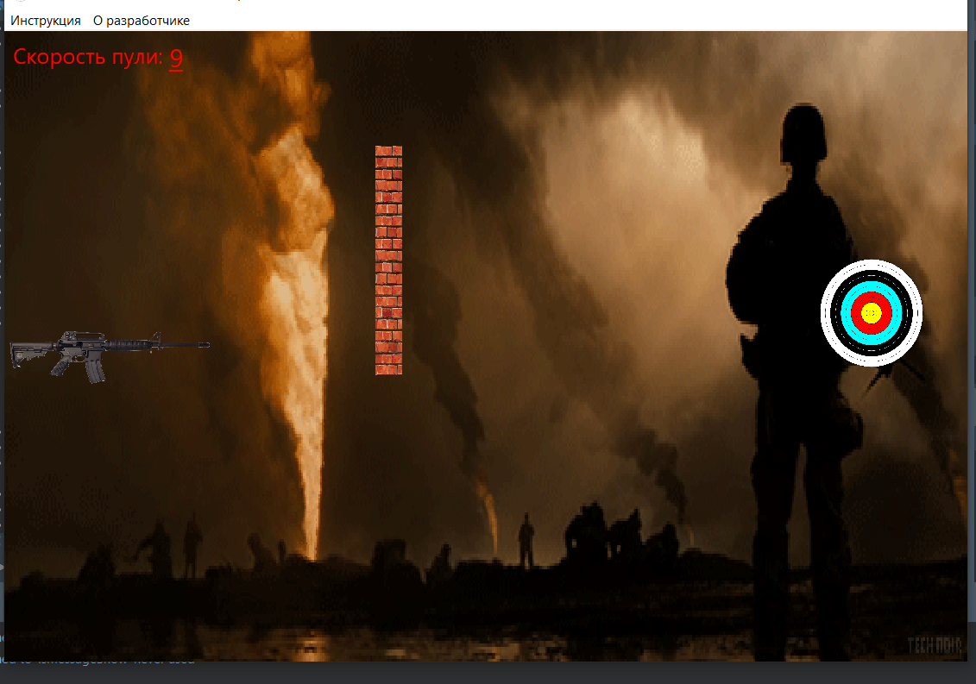

**Блок-схема:**

